פתרון לממ"ן 15
אלגברה לינארית 1 - 20109

שאלה 1
- לכל 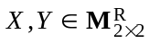 ולכל 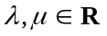 מתקיים:
,
לכן ההעתקה לינארית.
- כיוון ראשון: נניח ש- איזומורפיזם. אז, בפרט, על ולכן קיימת מטריצה כך ש- 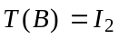, כלומר 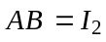 ונובע ממסקנה III.48 שהמטריצה הפיכה.
כיוון שני: נניח ש-הפיכה. נוכיח ש- על. בהינתן 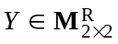 , נמצא 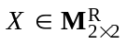 כך ש- 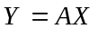. נגדיר 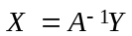 ובודקים שמתקיים 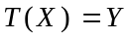. לכן על וע"פ מסקנה VI.20 מסיקים ש- איזומורפיזם.
- נניח ש- אינה איזומורפיזם. מהסעיף הקודם נובע ש- סינגולרית וממשפט III.33 נסיק שקיים פתרון לא טריוויאלי למערכת ההומוגנית 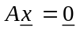, כלומר קיים וקטור 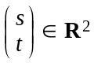, 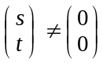 ו-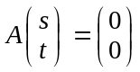. אז מתקיים 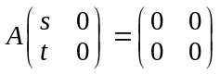 וגם 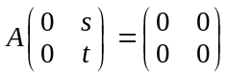. במילים אחרות , 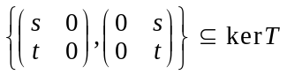. הקורא יבדוק שהקבוצה הזאת בלתי תלויה לינארית , לכן 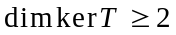.
- מכיוון ש- הפיכה, ההעתקה היא איזומורפיזם וקיימת העתקה הפוכה 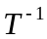 שהיא גם איזומורפיזם ( משפט VI.15). נמצא את מטריצת הייצוג שלה 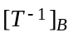 ביחס לבסיס הסטנדרטי של 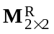. שוויון שקול לשוויון , לכן ברור ש-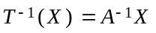. עמודותיה של המטריצה הן וקטורי הקואורדינטות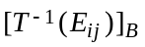. נחשב את 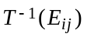. חישוב סטנדרטי נותן 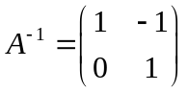 ולכן 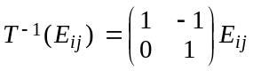.
נדלג על החישובים, מתקבלת המטריצה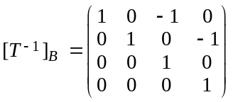.

שאלה 2
- נניח שקיימת העתקה לינארית שעונה על הדרישות. בדיקה פשוטה מראה שהקבוצה הפורשת את 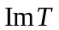 בלתי תלויה לינארית, לכן היא בסיס ולכן 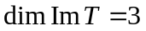. ברור ש-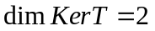, לכן וקיבלנו סתירה למשפט VI.19, לכן לא קיימת העתקה לינארית שמקיימת את הדרישות בשאלה.
- בדיקה קלה מראה כי הוקטורים 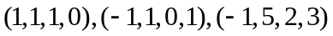 תלויים לינארית ומתקיים . אם קיימת העתקה לינארית שעונה על הדרישות, מתקיים .
אך 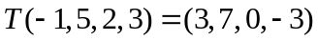 ו-. לכן לא קיימת העתקה לינארית שמקיימת את התנאים הנתונים.

שאלה 3
- ההעתקה 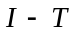 לינארית (משפטי VI.21ו- VI.23). בעזרת התכונות של הפעולות על העתקות לינאריות, בודקים שמתקיים השוויון 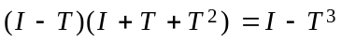 ומההנחה 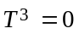, מסיקים ש- 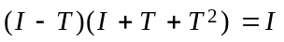 . מאידך, בעזרת חוק הפילוג בודקים שמתקיים ולכן איזומורפיזם (משפט VI.30)
ו- 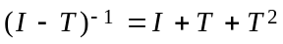.
- נוכיח שהקבוצה 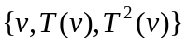 בלתי תלויה לינארית:
נניח שמתקיים 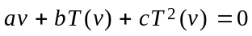 (*) עבור 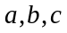 סקלרים. לאחר הפעלת על שוויון זה, מתקבל ש- 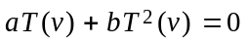. הפעלה חוזרת של על השוויון האחרון נותנת ש- 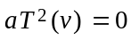 ומכיוון ש- 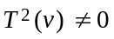, מתקבל 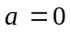. נציב ב- (*) וחוזרים על אותו תהליך פעמיים וכך מתקבל שגם 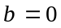 וגם 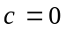. לכן הקבוצה בלתי תלויה לינארית.
- אם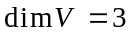, אז הקבוצה הבלתי תלויה לינארית מהווה בסיס של .
תחילה, נוכיח ש- 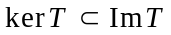. יהי 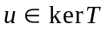. אז קיימים 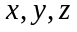 סקלרים כך ש-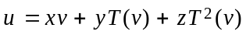. מכך ש- 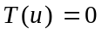, יוצא כי 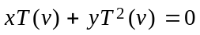 ומהאי-תלות של הווקטורים מתקבל ש- 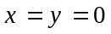. הוכחנו כך ש-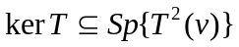.
מאידך, אם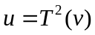, אז 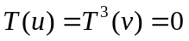 ולכן 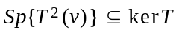. לסיכום, 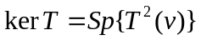 ו- 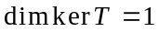.
יתר על כן, 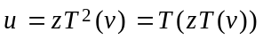 גורר ש-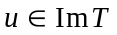 ולכן 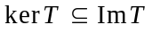.
מאידך, נובע ממשפט המימד עבור העתקות לינאריות (משפט VI.19), ש- 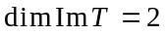
ולכן ( כי 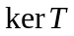 מוכל ב- אך שונה ממנו).
כדי לקבל את המטריצה הנתונה כ-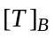, יש למצוא בסיס 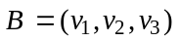 של כך ש- . לכן אם נגדיר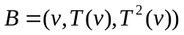 נקבל שמטריצת הייצוג של ביחס לבסיס  היא 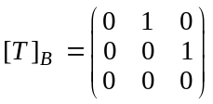.

שאלה 4
על-פי משפט המימד : (*) . נחשב כל אחד מהממדים שמופיעים באגף הימני של השוויון. נובע ממשפט VI.19 ש- 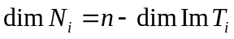 עבור 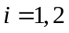. מכיוון ש-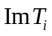 הוא תת- מרחב של המרחב  (כל שדה הוא תת-מרחב מעל עצמו ממימד 1), 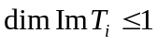 ויחד עם העובדה ש-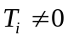, יוצא ש-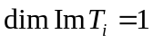.
לכן 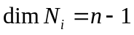. נחשב עתה את 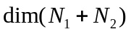:
כמובן 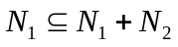 ולכן 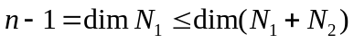, אך מהנתון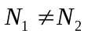, נובע ש- 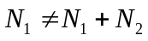 ולכן 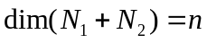 , מכאן ולאחר הצבה בנוסחה (*), מתקבל 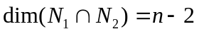.

שאלה 5
- פולינום 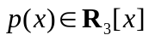 נמצא ב- אם ורק אם 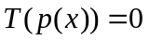, או 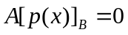 (*)
ע"פ משפט VI.34. נסמן 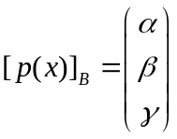. נפתור את המערכת (*) על- ידי דרוג המטריצה  ויוצא שיש רק הפתרון הטריוויאלי. לכן 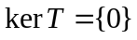 ואין בסיס ל-.
- ממסקנה VI.20 נובע ש- על ולכן 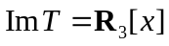 וכל בסיס של 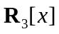 (למשל הבסיס הסטנדרטי) הוא בסיס של .
- ישנן כמה דרכים לחשב את 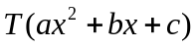. נציג שתיים.
דרך 1: אם 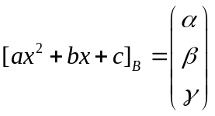, אזי
ומתקבל .
לכן נחשב את הקואורדינטות 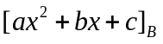 והתמונות של וקטורי הבסיס.
חישוב סטנדרטי נותן: 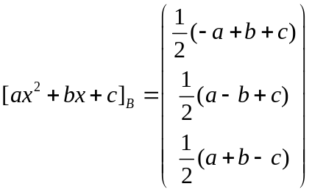.
מצד שני,מהגדרתה של מטריצת הייצוג ניתן להסיק ש-:
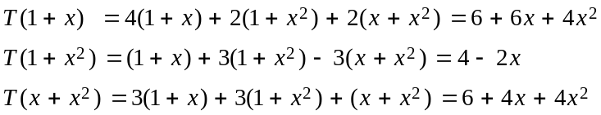
לכן, לאחר הצבה בנוסחה שקיבלנו עבור , יוצא ש-
.
דרך 2: לחישוב של , נמצא את המטריצה המייצגת את ביחס לבסיס הסטנדרטי 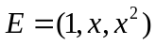. לשם כך נשתמש בנוסחה למעבר בסיס 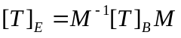 (משפט VI.38), בה המטריצה  היא מטריצת המעבר מ- ל-. אז 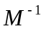 היא מטריצת המעבר מ- E ל- B , היא מתקבלת באופן מיידי: 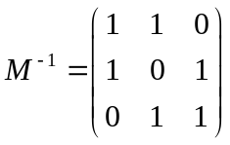. מכאן מתקבל 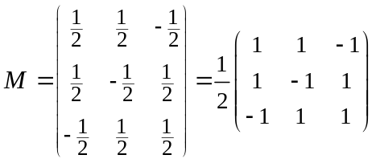.יוצא מכך ש-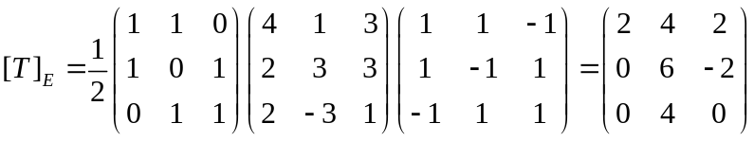.
ע"פ המשפט VI.34:
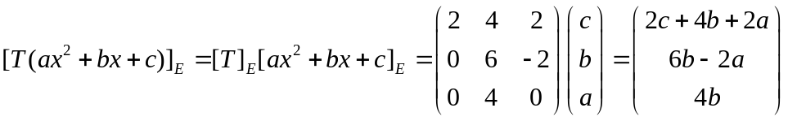
ולכן:
.
- נוכיח ש-  הוא תת-מרחב של .יהיו 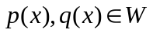 ו- 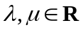, אז:
לכן 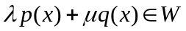 ו- תת-מרחב של .
למציאת בסיס ל-, נחשב את הצורה הכללית של איבר ב-: 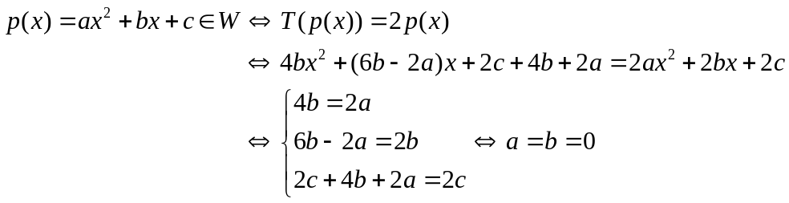
לכן: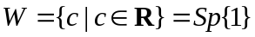 ו-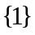 הוא בסיס ל-.

